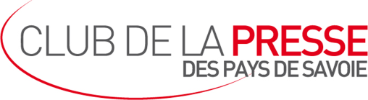
« Charlie-Hebdo » : la liberté d’expression assassinée
La rédaction du journal « Charlie-Hebdo » a été la cible d’une attaque terroriste en milieu de journée à son siège parisien. A cette heure, le bilan fait état de douze morts dont huit journalistes et deux policiers en charge de la sécurité des lieux. A cela s’ajoutent onze blessés graves.
Le Club de la Presse des Pays de Savoie s’insurge contre cette nouvelle atteinte visant directement la liberté d’expression et les mots ne sont pas assez forts pour exprimer notre indignation et notre colère.
Nos premières pensées vont en direction des familles suite à cet acte ignominieux qui est une attaque directe contre notre démocratie.
Cet acte touche directement un journal indépendant dont les journalistes accomplissent leur mission au péril de leur vie. Les « caricatures de Mahomet » avaient déjà attiré les foudres d’une frange d’activistes en 2011. Depuis « Charlie-Hebdo » faisait l’objet d’une protection policière.
Quand on s’attaque à la liberté d’expression et donc de la presse, c’est l’humanité qui est en danger.
Rien ne saurait justifier cet acte criminel au nom d’on ne sait quelle idéologie ou religion.
Nous devons avec force protéger nos médias – surtout les plus fragiles – quand ils décident d’être indépendants des pouvoirs idéologiques.
Les politiques – le président de la République en tête – ont été unanimes pour dénoncer « un acte d’une exceptionnelle barbarie ». Mais est-ce suffisant ?
Les rassemblements spontanés dans différentes villes de France ont été décidés dès mercredi soir. D’autres auront lieu demain jeudi. Et ce sera le cas à 11h30 devant la mairie de Chambéry puis à 18h30 devant la préfecture d’Annecy.
Nous vous y attendons très nombreux.
Jean-Marc Canova
Président du Club de la Presse des Pays de Savoie

